Отчёт МБОУ «Ак-Дашская СОШ»
за 01.11. 2024г.

№ | Мероприятие | Охват детей | Срок проведения | Ответств | Исполнения
«Осенняя школа»
1 | Консультация по биологии в 9 классе | 2 уч-ся | 01.11.2024г. | Монгуш Л.А., учитель биологии | 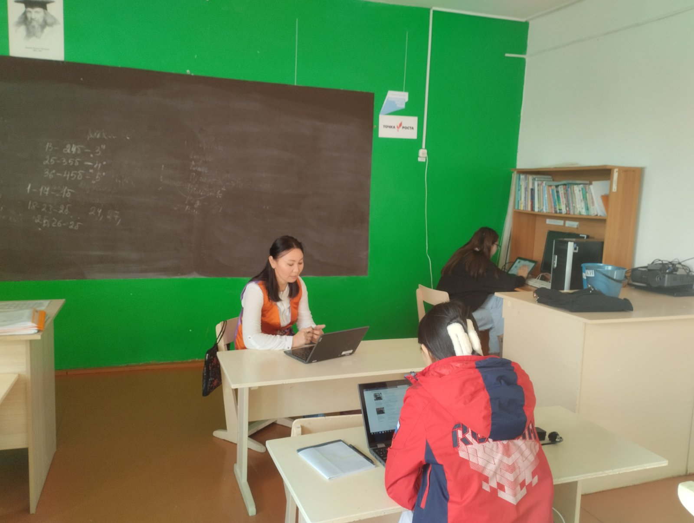
Интеллектуально-познавательные игры
1 | Тыва дыл хунунге тураскааткан викторина | 2-4 класс | 01.11.2024г | Монгуш Ш.Б, уч.нач.классов. | 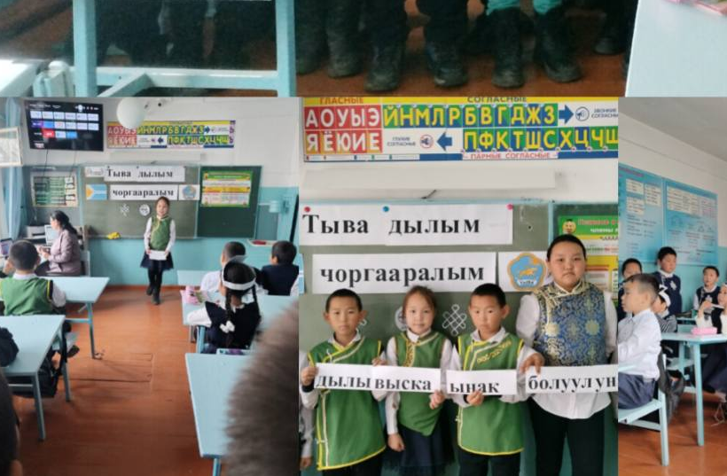
ВДЦ «Почитай-ка!»
1 | ВДЦ «Почитай-ка» | 2 -8 класс | 01.11.2024г. | Монгуш Л.А.,  Ооржак О.К.  Охват -8 детей | 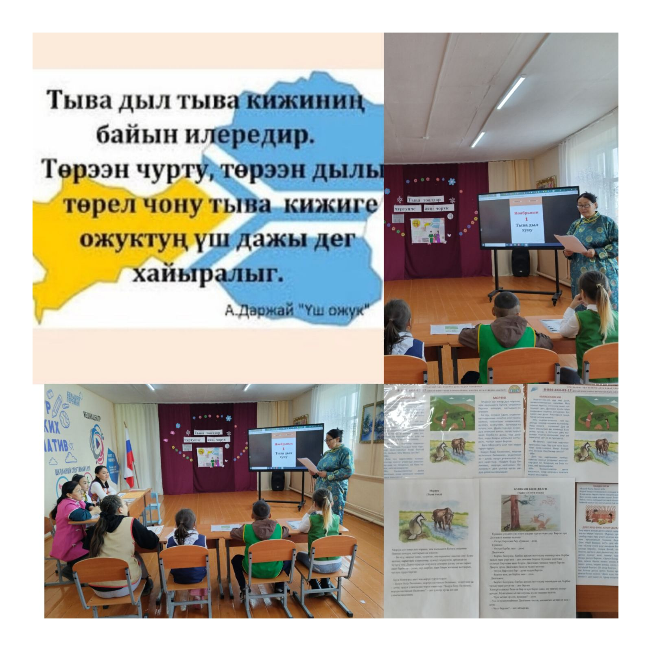
Настольные игры
1 | Настольная игра «Кажык» | 8-10 класс | 01.11. 2024г. | Ондар О.М., ЗД ВР  Охват 6 детей | 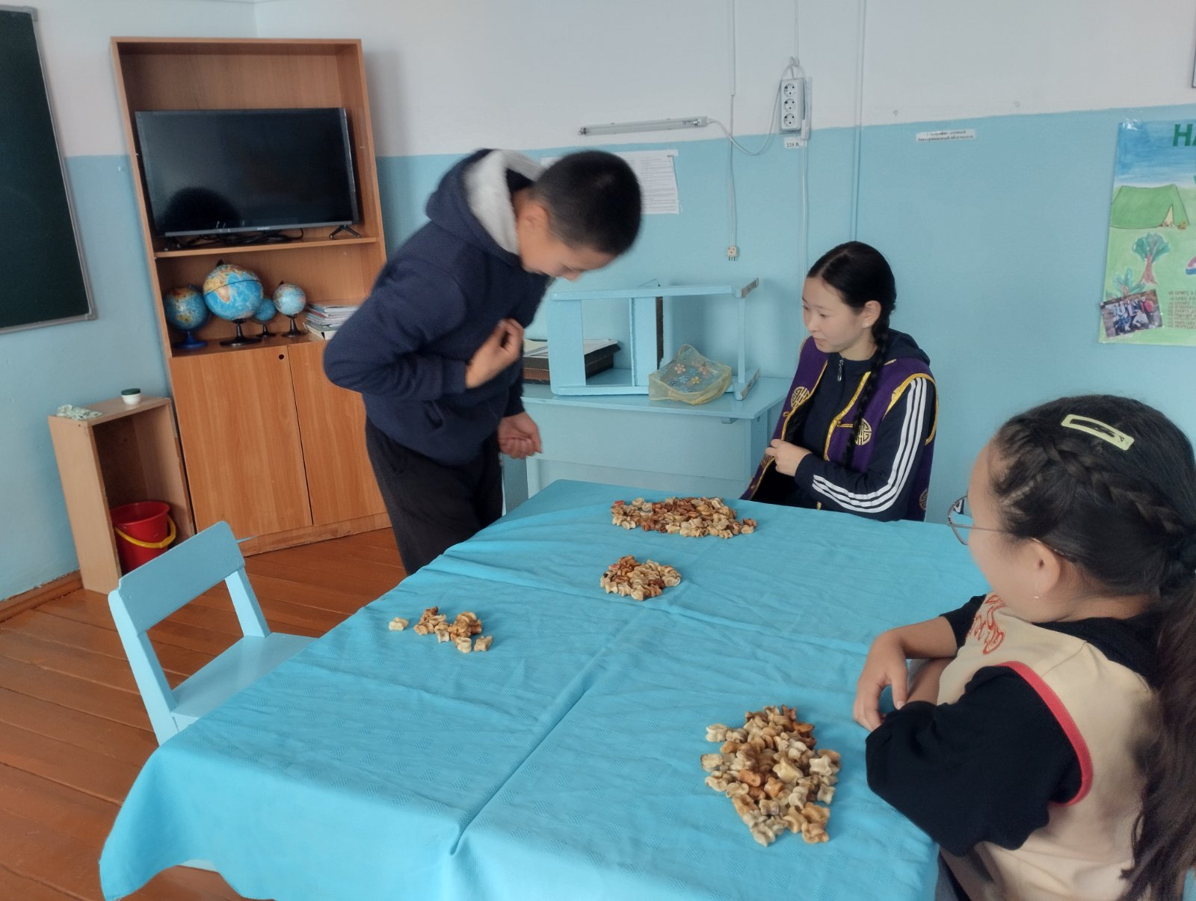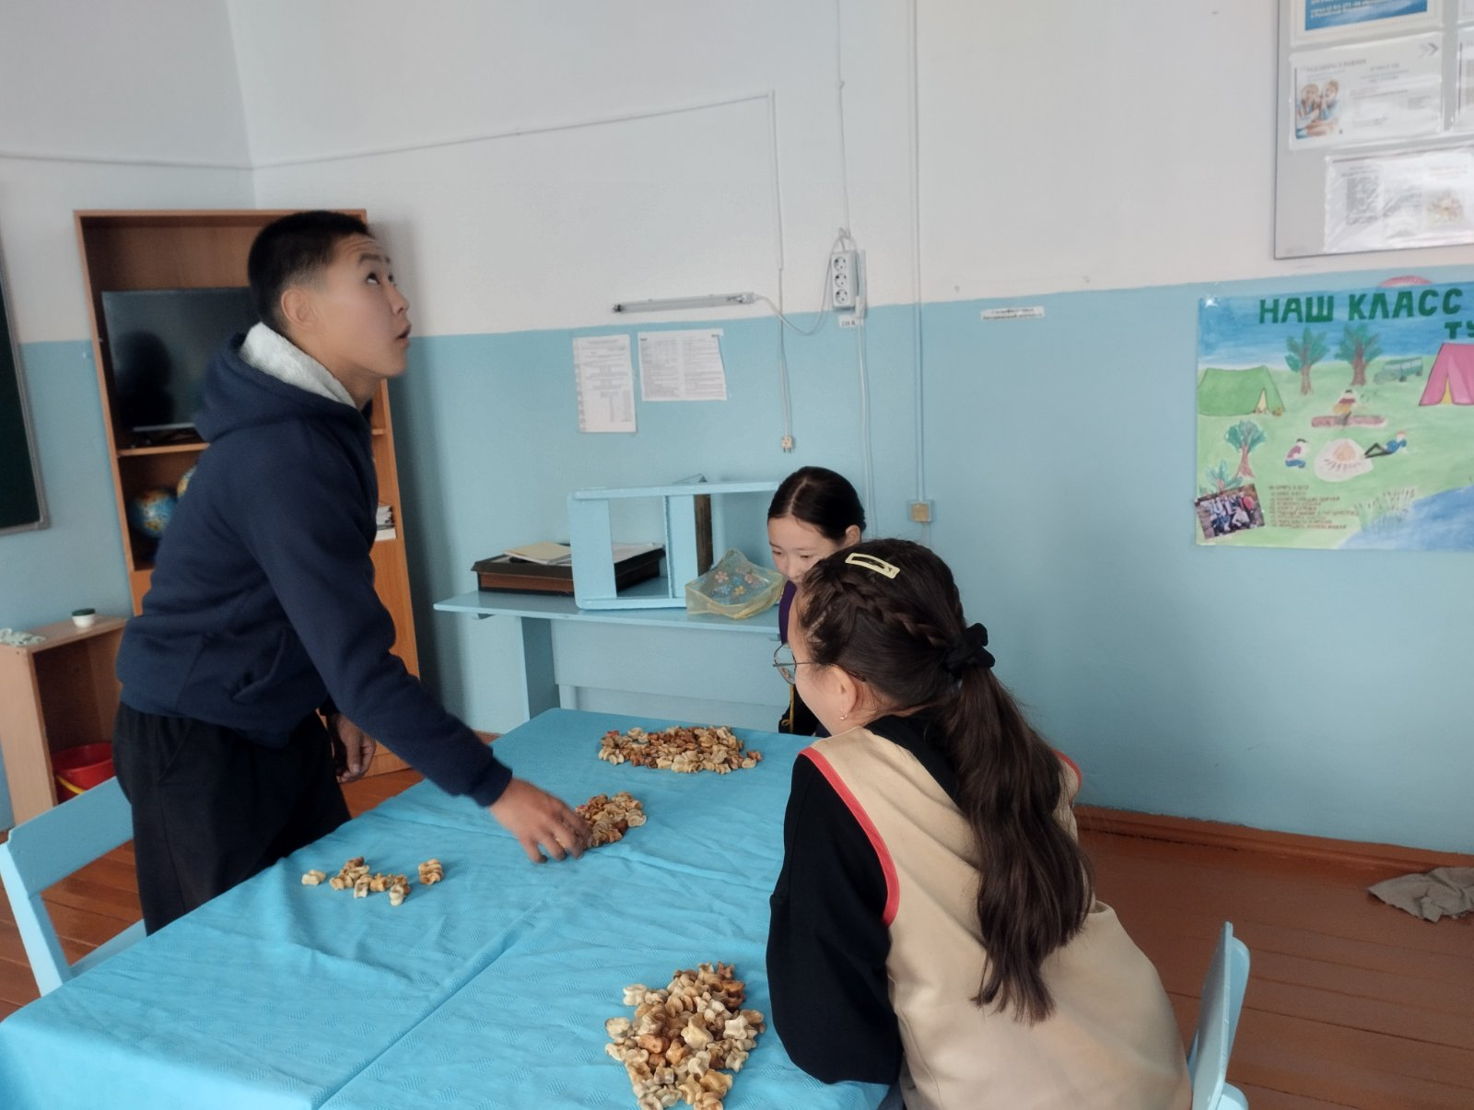  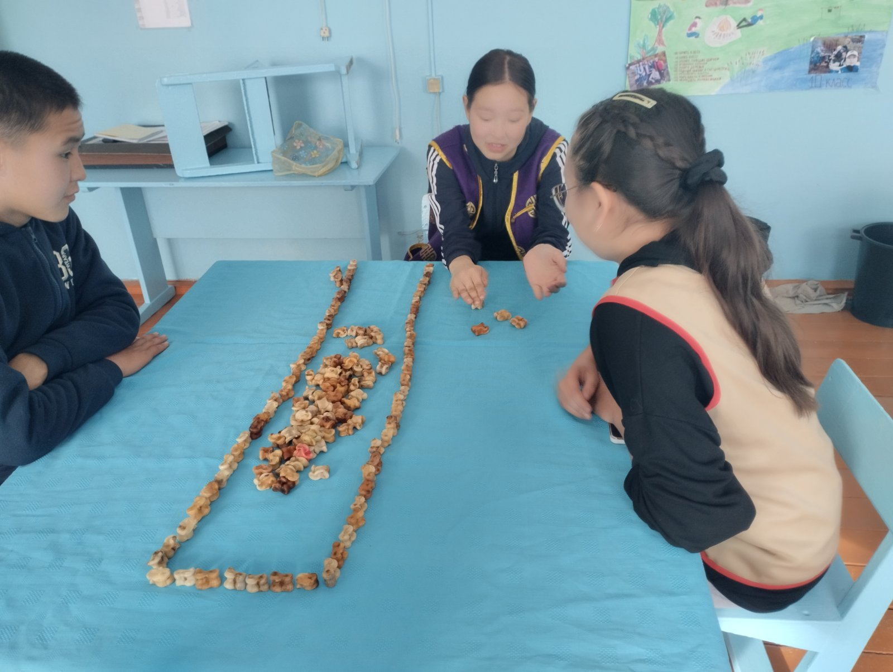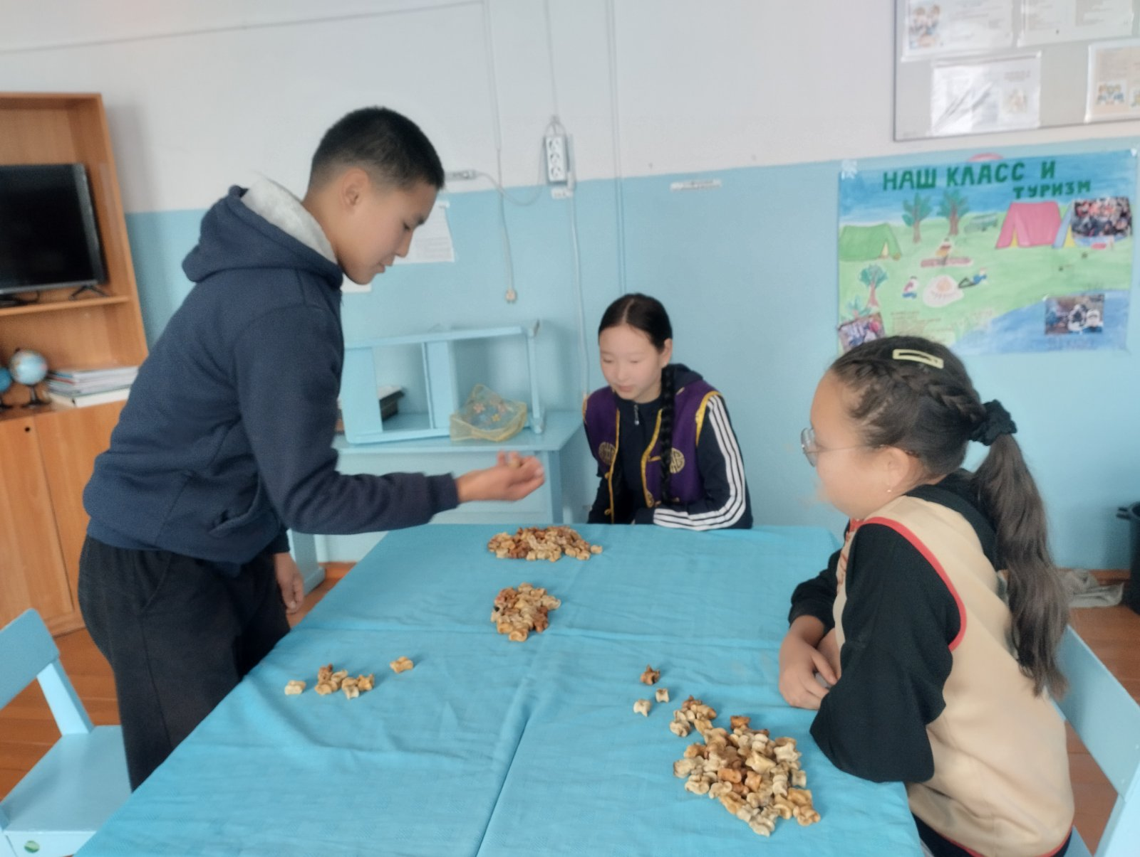
Экскурсии
1 | Экскурсия в школьный музей «История учителей тувинского языка Ак-Дашской средней школы» | 1-10 класс | 01.11.2024г. | Ондар А.Х., руководитель школьного музея  Охват 8 детей, 5 педагогов | 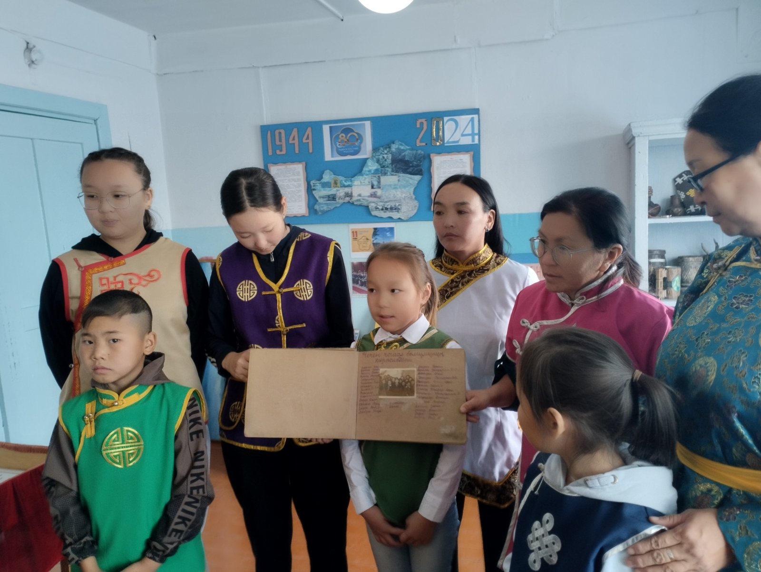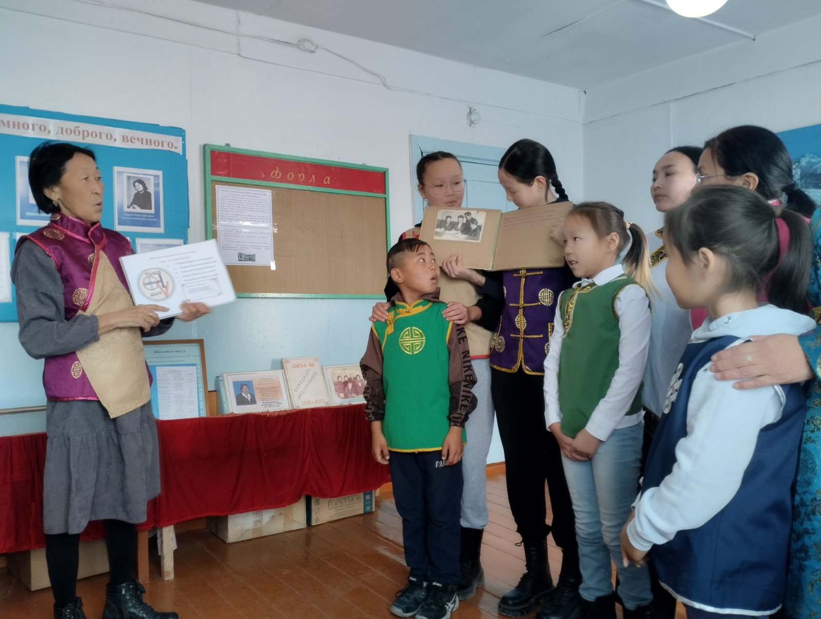
2 | Секция Хуреш и вольная борьба | 1-11 класс | 01.11.24г | Монгуш А.В.  Охват 10 мальчиков

